Pracovní list – Dopravní prostředky

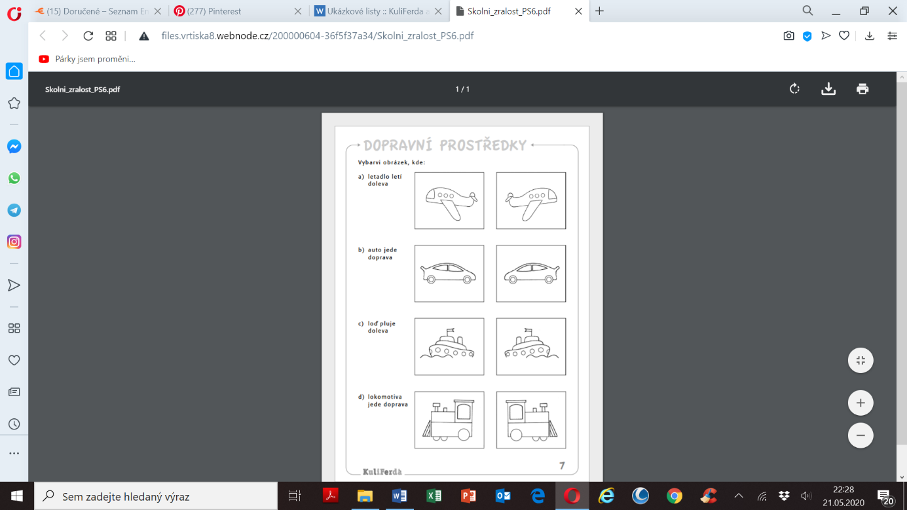Vybarvi obrázek podle pravdivosti ☺